Урок 3.
Урок - проект «Безопасный Интернет»
3-4 класс
План
организации работы по проекту: «Мне не страшен Интернет».
Основная идея проекта – дать детям необходимые навыки и умения для творческой работы: сбор и обработка данных, систематизация материала, дизайн и композиция листа.
I этап. Выбор темы.
II этап. Составление эскиза. Распределение фрагментов рисунка. Элементы рисунка – геометрические фигуры.
III этап. Составление плана работы. Детализация рисунка. Какие инструменты понадобятся для создания фрагментов рисунка на ПК.
IV этап. Реализация проекта на ПК. Защита работы.
Цели: повторить темы интернет, компьютерная графика; проверить, как усвоены, правила безопасной работы в сети интернет, закрепить умения работать с инструментами графического редактора: «Карандаш», «Кисть», «Линия», «Прямоугольник», «Окружность», «Ластик», «Лупа», «Заливка».
Развивать память, внимание, логическое мышление.
Воспитывать информационную культуру, интерес к предмету, ответственность за выполненную работу, свое рабочие место.
План урока.
- Организационный момент.
- Актуализация знаний.
а) устный опрос - приём светофор;
б) разминка – задания на логическое мышление.

- Тест по теме «Безопасный Интернет».
- Физкультминутка.
- Повторение инструментов графического редактора (подготовка к проекту).
- Выполнение проекта на ПК.
- Защита проекта.
- Рефлексия. Итог урока.
- Домашнее задание.
Ход урока.
- Ребята вы изучили тему Интернет, правила безопасного поведения в сети Интернет. Сегодня на уроке мы повторим эту тему, закрепим навыки работы в графическом редакторе Paint с такими инструментами как прямоугольник, кривая линия, вспомним инструменты, которые были изучены вами ранее.
- 1) А сейчас приготовьте «светофоры». Если вы согласны с утверждением, то поднимайте «светофор» зеленой стороной, если нет то красной.
1. Совокупность тематически объединенных гипертекстовых страниц – это сайт.
2. Гиперссылка выделяется, синим цветом.
3.Web-страница – это файл с расширением doc.
4. Приходящая корреспонденция помещается в папку Входящие.
5. Страница, загружаемая при запуске браузера, является домашней страницей сайта.
6. Рисунки из Интернета загружаются быстрее текста.
7. Организация, предоставляющая доступ к Интернету, называется провайдером.
8. Сайт состоит из Web-страниц.
9. Для работы компьютера в сети необходим модем.
10. Браузер – программа-клиент для работы с World Wide Web.
Молодцы хорошо справились с вопросами.
2) А теперь задание составить слова из перемешанных букв.
Л И В Т К А А Р У А М Н О Т О И Р Р Н Е П И Т Р
П О Р Е Ц С О С Р Ы Ш Ь М
Как связаны эти слова? ( Это составные части компьютера)
Для каждого слова на синей карточке найдите пару на белой карточке.

графический | блок
системный | редактор
внутренняя | сеть
программное | технологии
компьютерная | обеспечение
информационные | память

Ребята сегодня на уроке нам в работе будет помогать компьютер.
3. Займите места за компьютерами, проведем теоретический опрос по теме «Безопасный Интернет». Ребята вы находитесь на сайте интерактивного курса по Интернет-безопасности. (http://www.microsoft.com/eesti/education/veebivend/koomiksid/rus/html/etusivu.htm) Перейдите на ссылку «вопросы для школьников 7-10 лет» и проходите тестирование.
Тест по теме: «Безопасный Интернет»
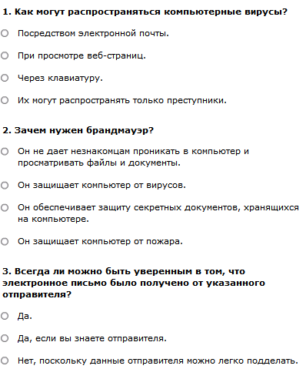
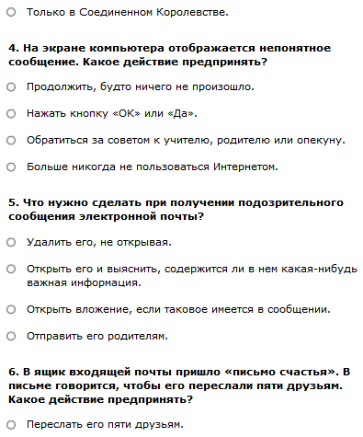
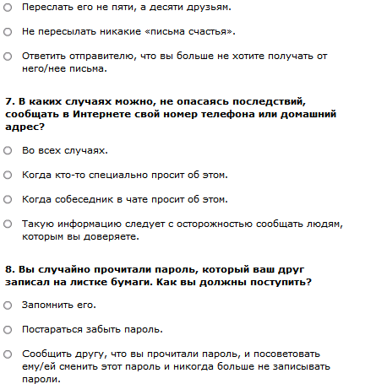
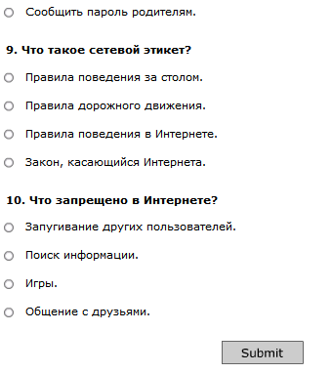
Нажмите на кнопку 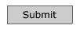 проверьте свои ответы.
Поставьте себе оценку.
«5» за 10 правильных ответов; «4» за 9-8 правильных ответов; «3» за 7-6 правильных ответов.
4.А сейчас физкультминутка.
Разминка для глаз.
5.Мы переходим к практической части нашего урока. Сегодня на уроке мы с вами будем работать над проектом «Мне не страшен Интернет!». С помощью графического редактора Paint вы будете создавать рисунки, на которых покажете, с какими опасностями может столкнуться человек, впервые попавший в Интернет.
Давайте повторим, какие инструменты графического редактора Paint нам будут нужны для реализации нашего проекта. Я буду показывать, а вы называть инструмент. Какие геометрические фигуры можно нарисовать, используя инструменты эллипс, прямоугольник, многоугольник?
6.Вы дома подготовили эскиз своего проекта на бумаге. Попробуем реализовать ваш проект на ПК в графическом редакторе Paint.
Занимайте свои рабочие места и приступайте к работе.
7.Защита проекта.
Каждый из вас выполнил рисунок на компьютере, а теперь расскажите о своей работе над проектом.
Выступления детей по группам:
1 группа. Проект «Мне не страшен Интернет» выполнили ученики 3 класса. Мы изобразили вирусы, которые могут проникать в компьютер из Интернета. В своей работе мы использовали такие геометрические фигуры как прямоугольник, квадрат, треугольник, окружность, прямая, поэтому нам понадобились такие инструменты как линия, кривая линия, эллипс, прямоугольник, скругленный прямоугольник, многоугольник, также мы использовали палитру…
2 группа.
3 группа.
Ребята сегодня на уроке вы поработали хорошо: повторили теоретический материал, реализовали свои проекты на ПК. Мы соберем в папку ваши работы, а лучшие сохраним для создания выставки «Безопасный Интернет!».
8.Рефлексия. А теперь оцените свою работу на уроке, используя смайлики.
: – ) – те, кто считает, что хорошо понял тему и поработал на уроке.
: – ? – те, кто считает, что недостаточно хорошо понял тему и поработал на уроке.
: – ( – те, кто считает, что ему ещё нужно работать над данной темой.
Итог урока. Объявление оценок за урок.
9.Домашнее задание. Повторить правила безопасной работы в сети Интернет.

